

**Memoria TFC**

Rubén García Díaz-Maroto

Agustín Jiménez Fernández

Anibal Martin

**Curso 2021/22**

EXOGAMES



**Grado Superior**

**Desarrollo de aplicaciones web**

Contenido

**1** **Agradecimientos/dedicatoria** 4

**2** **Resumen** 5

**3** **Abstract** 5

**4** **Introducción** 6

**5** **Alcance funcional del sistema** 7

**6** **Diseño técnico** 8

6.1 Diagrama de clases 8

6.2 Esquema de bases de datos 9

6.3 Diseño de la interfaz de usuario 11

**7** **Tecnologías utilizadas** 25

**8** **Código documentado** 29

**9** **Presupuesto** 29

**10** **Planificación** 30

**11** **Manual de instalación** 31

**12** **Manual de usuario** 31

**13** **Conclusiones** 40

**14** **Bibliografía** 40

# **Agradecimientos/dedicatoria**

Agradecemos a nuestro profesor del módulo de desarrollo de aplicaciones web, Javier Prieto Abad, por enseñarnos todo lo que conlleva el desarrollo de aplicaciones web en entornos servidor durante todo el año.

También queremos agradecer a Aníbal Martin por tutorizarnos y enseñarnos la importancia la seguridad en un despliegue de servidores junto a las metodologías agiles (SCRUM, Kanban). Junto con el asesoramiento a la hora del desarrollo de nuestro proyecto de final de curso.

Agradecer a Rafael Chacón por inculcarnos sus ganas de aprender y disfrutar con lo que hacemos en el aula, a la par de enseñarnos bases de datos y sistemas informáticos.

A Javier Prieto por ser como un segundo tutor, guiarnos en la organización y hacernos llevar al día todo lo aprendido. Junto con la ayuda a la estructuración de código y limpieza de este.

Agradecer también a Charo Martínez por enseñarnos la estructuración y maquetación de diseño a la hora de realizar nuestro proyecto. Sobre todo, la importancia de aplicar una escalabilidad a los estilos de las paginas web.

Y por último agradecer a Ruben González Martín por enseñarnos las bases en la programación con JavaScript permitiéndonos así dinamizar nuestras aplicaciones.

# **Resumen**

Nuestro proyecto tendremos un desarrollo web multiplataforma PC/Android.

* **Página web** con sistema de compra de videojuegos y consolas correspondientes en formato físico como digital, con posibilidad de múltiples funciones como:
* Administración de roles ya sea cliente o administrador cambiará la interfaz de dicha aplicación junto con su funcionalidad respectiva.
* Sistema de inicio/registro de sesión.
* El cliente podrá seleccionar si quiere comprar o vender su producto en nuestra plataforma.
* Carrito.
* Tipos de filtrado.
* Catálogo de videojuegos/consolas.
* Vista individual por videojuego/consola.
* Demo(emulación) de cada videojuego seleccionado junto a la emulación de sus respectivas consolas.
* Opción de venta de juegos de segunda mano y poder guardar los datos del añadido.
* Principalmente el tema estará destinado a lo retro.
* **App Android** tendrá la misma función que la página web quitando la función de demo de cada videojuego y consola, aplicado a dispositivos móviles incluyendo a parte una geolocalización de las tiendas de venta de nuestros artículos cercanas a nuestra posición.

# **Abstract**

Our project will have a cross-platform web development PC/Android.

Website with video game purchase system and corresponding consoles in physical and digital format, with the possibility of multiple functions such as

# **Introducción**

Decidimos usar una aplicación Android ya que las referencias buscadas apuntan a que el dispositivo más usado por los usuarios es el smartphone. Y debido a que nuestra aplicación se enfoca al mundo de los videojuegos y la mayoría de los usuarios que tienen un smartphone juegan a videojuegos en él o usa el dispositivo para buscar información de videojuegos, nos decantamos por el mundo de Android.

Esto hace que las posibilidades de llegar y captar un mayor número de usuarios sean mayores. Además, parece que las apps aún dejan en un segundo plano a las conexiones a través del navegador desde otro tipo de dispositivo. Según un artículo de La Vanguardia “Diez años usando smartphones: así nos ha cambiado la vida en esta década”, el 91% de los españoles amortizamos los tiempos de espera usando nuestro teléfono.

Este fue uno de los motivos principales por el que desarrollamos DataGames.

Decidimos poner en marcha el proyecto siendo Stash – Game Collection Traccker la única aplicación con referencia a la nuestra buscada en la Play Store, esta solo muestra información de los videojuegos, pero nosotros le hemos implementado el sistema de localización de tiendas en nuestro mapa interno y enlaces a las tiendas online, para dar mayor profundidad y usabilidad.

# **Alcance funcional del sistema**

▪ **Listado de videojuegos**

* Visualización de información individual de los videojuegos seleccionados.
* Filtrado de la lista genérica de videojuegos.

▪ **Visualización de tiendas físicas de videojuegos en el mapa.**

* Tiendas con una proximidad de 5Km

▪ **Visualización de tiendas virtuales de videojuegos.**

* Visualización de un listado de tiendas virtuales junto con sus respectivos enlaces.

▪ **Gestionar videojuegos:**

* Añadirlos a favoritos: gestionar una lista de videojuegos favoritos.
* Conocer su puntuación: mostrar la puntuación tanto de la prensa como las valoraciones de los usuarios sobre el videojuego.
* Ver fotos y videos del videojuego seleccionado.
* Conocer la descripción del videojuego seleccionado.

▪ **Compartir enlace de compra de cada videojuego**:

* El usuario podrá compartir el enlace de la página web de cada videojuego.

▪ **Gestión de usuario:**

* Añadir un perfil de usuario junto con su imagen, nombre y correo.
* Editar toda la información de cada usuario a su gusto.

▪ **Inicio y registro de sesión:**

* Añadir un usuario a la base de datos y muestra los datos respectivos de este.
* Administración de cada usuario desde Firebase.

# **Diseño técnico**

## Diagrama de clases

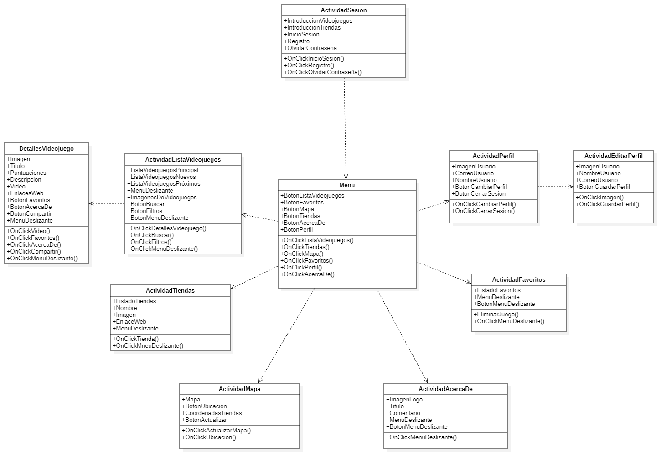

## Esquema de bases de datos

* Visión Globalizada

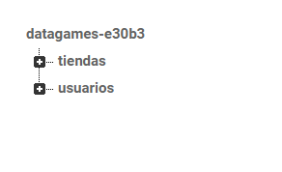

* Visión Específica de la tabla Tiendas

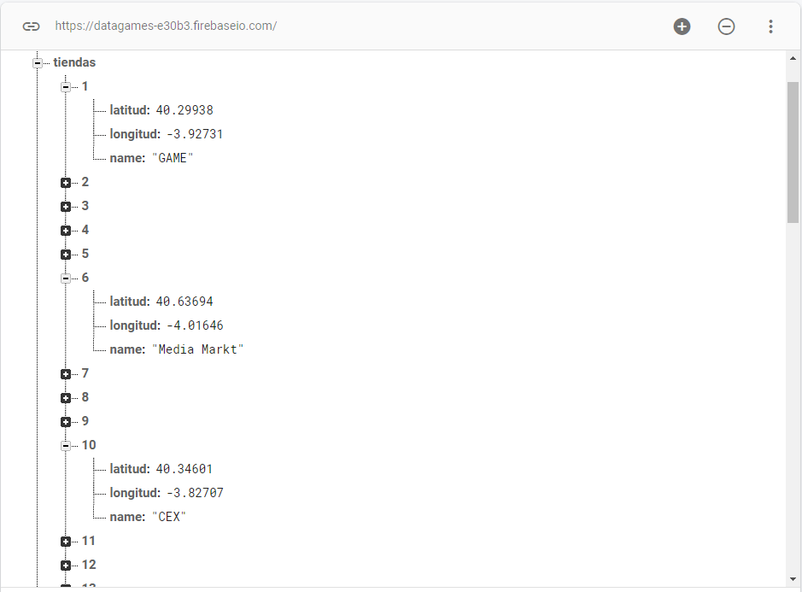

* Visión Específica de la tabla Usuarios

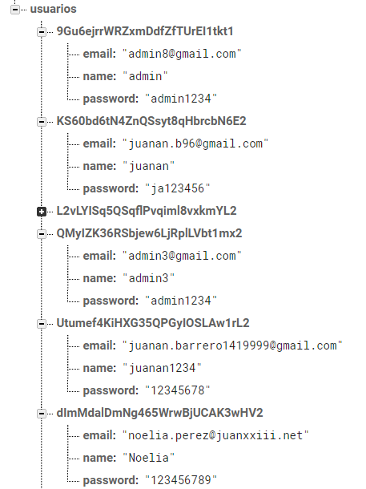

## Diseño de la interfaz de usuario

Al iniciar nuestra app se mostrará nuestro login en el que podremos iniciar sesión o registrarnos pulsando en el botón de la esquina inferior derecha.

Debajo del nombre de nuestra tienda tenemos en la parte izquierda un mapa que nos llevará a una nueva ventana con un Google maps en el que se mostraran las tiendas mas cercanas a la ubicación actual del usuario.

En la parte central un icono en forma de móvil que nos llevará a otra ventana con la información de la app.

Finalmente a la derecha dispondremos de un icono para entrar a nuestro perfil (este icono saldrá en caso de mantener iniciada nuestra sesión).

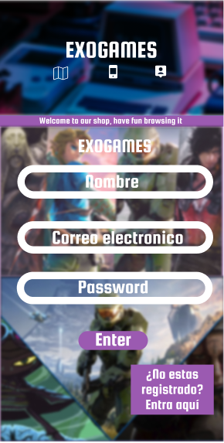

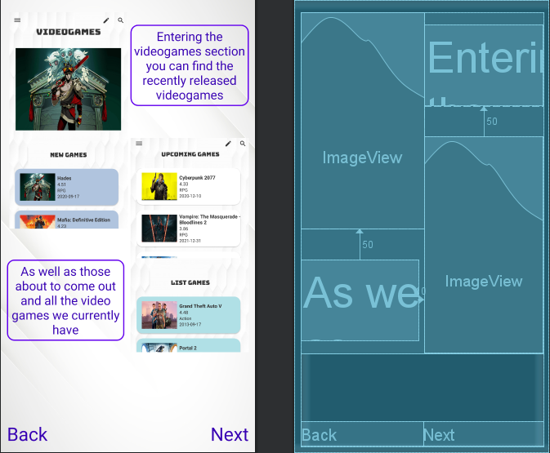

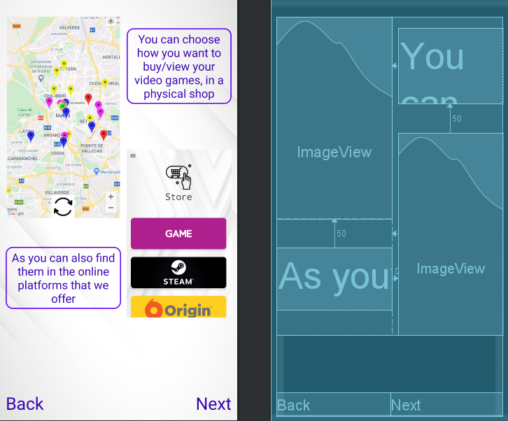

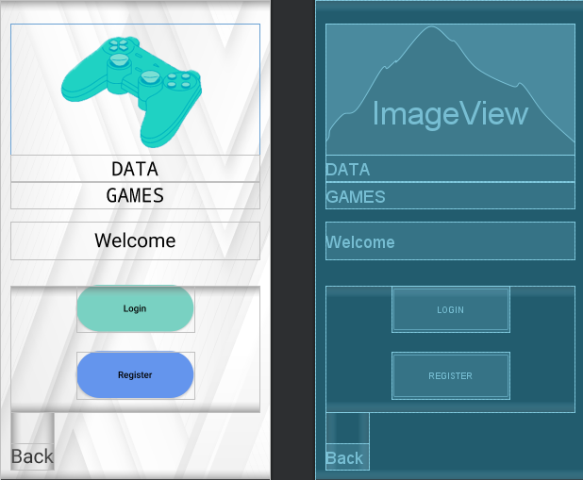

Al pulsar el botón de Login se mostrará una ventana deslizante para poder introducir las credenciales de cada usuario.

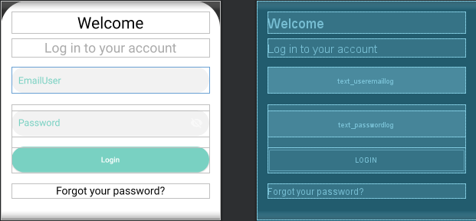

Si el usuario no recordase su contraseña, bastaría con pulsar sobre el texto de **Forgot your password?,** que nos mostrará la ventana siguiente:

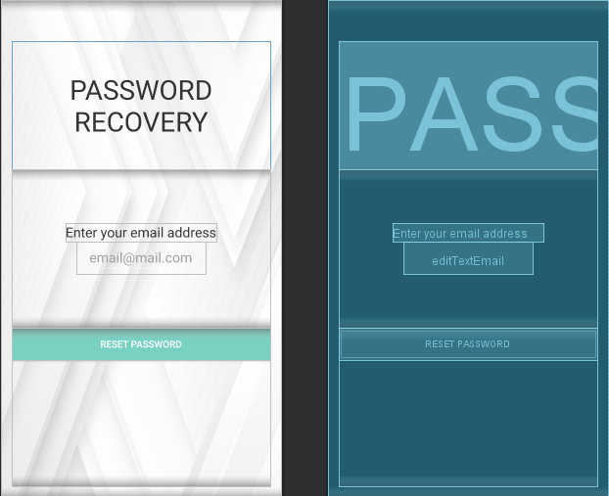

Volviendo a la ventana de registro, nos mostrará una ventana similar a la del Login solo pulsando sobre el botón de Register.

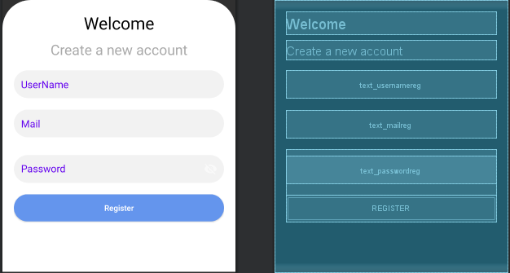

**Pantalla principal de nuestra app**. En esta sección se muestra el logo de nuestra aplicación con el conjunto de opciones que ofrece.

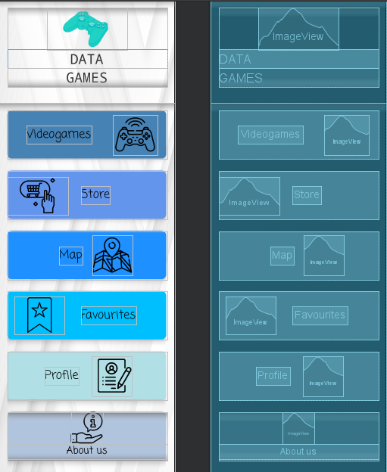

**Pantalla Videojuegos** la cual reflejará un conjunto de tres listas variando su finalidad.

Ofrece información de cada videojuego dependiendo de su estado actual, próximo y genérico. Mostramos la vista en general de esta sección y como se vería a la hora de emularla o instalarla.

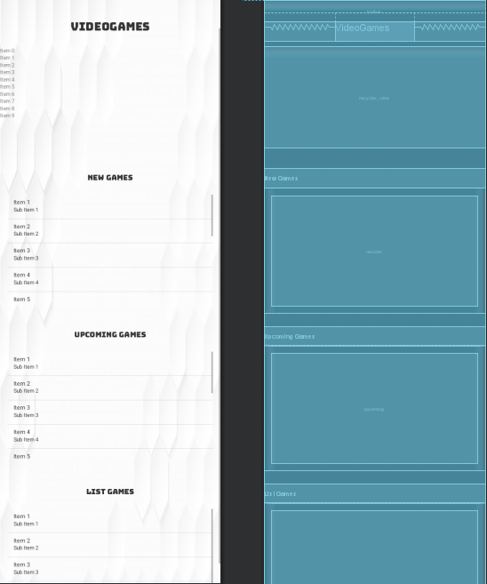 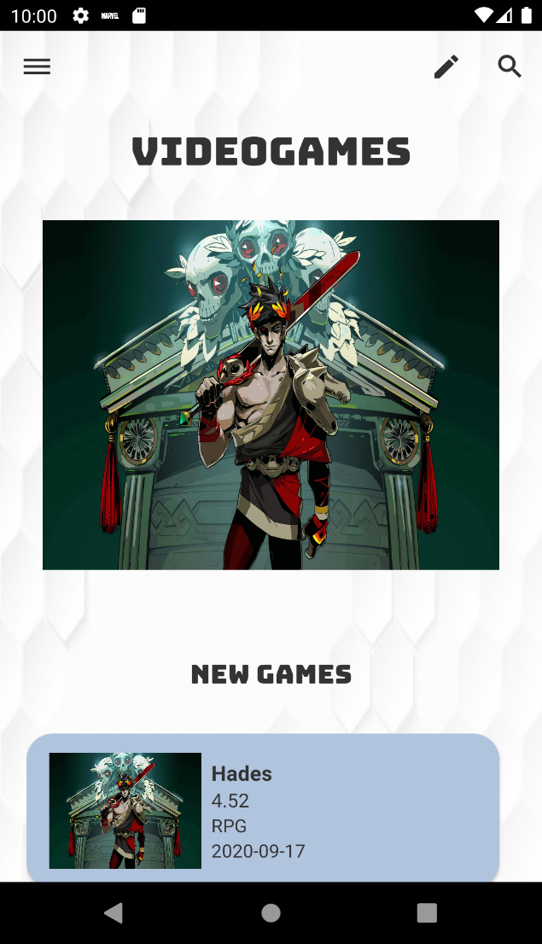

Disponemos de un menú deslizante si deslizamos hacia la izquierda en la lista de videojuegos, siendo también de utilidad la función del botón con el símbolo de tres barras desde la cual aparecerá también dicho menú, situado en la parte superior izquierda de la pantalla.

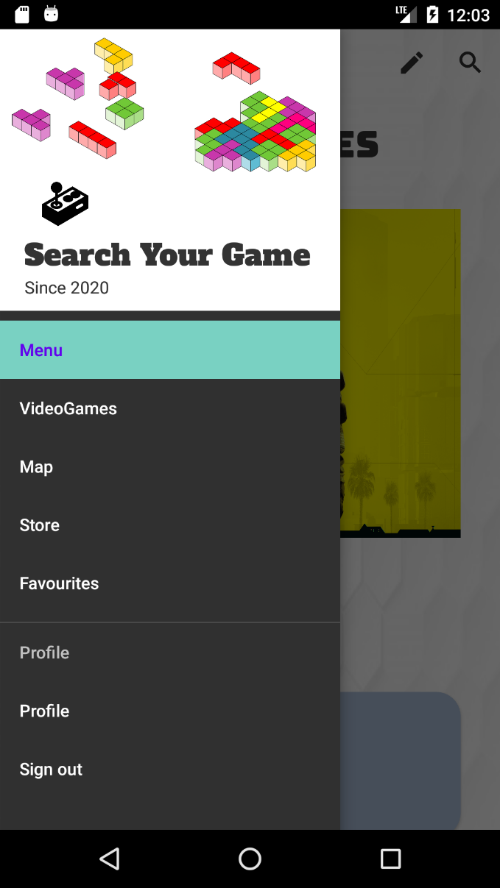

También disponemos de un botón con el símbolo de una lupa cuya función será la de filtrar por búsqueda de videojuegos. Su posición se encuentra en la parte superior derecha de la pantalla, actualizándose automáticamente la lista de videojuegos genérica dependiendo del texto escrito.

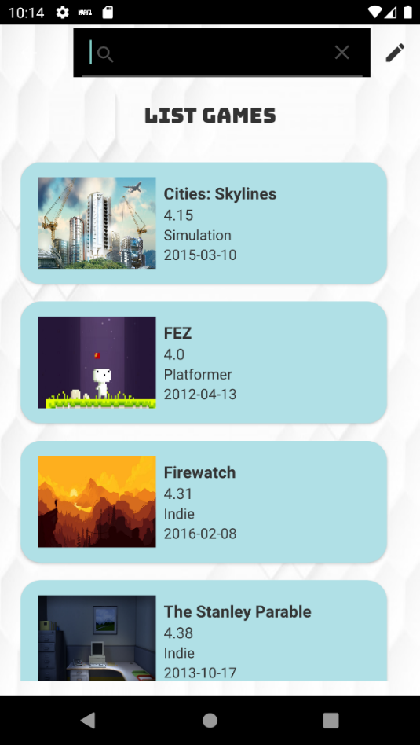

Cada videojuego muestra una imagen propia como su título, su puntuación, su plataforma correspondiente, así como su fecha de lanzamiento. Todas estas características pueden ser modificadas pulsando sobre el botón con el símbolo del lápiz en la parte superior derecha de la pantalla, opción que nos llevará a la Pantalla Filtros.

**Pantalla Filtros** que mostrará las distintas opciones de búsqueda de cada videojuego mostrado en la lista genérica. También dispone de dos botones siendo para guardar los cambios realizados y para restaurar por defecto la lista genérica de videojuegos.

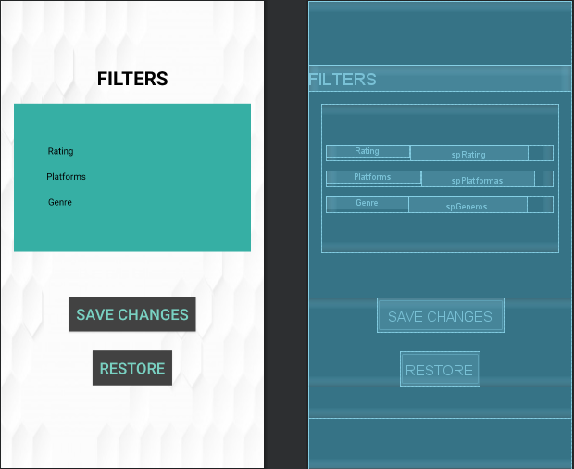

**Pantalla Detalle Videojuego** muestra la imagen del juego junto con su título en su inicio. Al ir desplazándonos hacia la zona inferior, mostrará las puntuaciones, un video a modo de trailer, la descripción, la categoría a la que se corresponde, la fecha de su lanzamiento, una imagen de visualización más detallada, la página web principal, las tiendas y su plataforma disponible. En la parte superior de la pantalla dispondremos de un menú con las opciones de menú deslizante similar al de la pantalla de listado de videojuegos, favoritos, compartir el enlace de la web del videojuego y por ultimo los tres puntos verticales que nos mostrara una breve información acerca de nosotros los desarrolladores. Planteamos la visualización general de la estructura sin emular la aplicación.

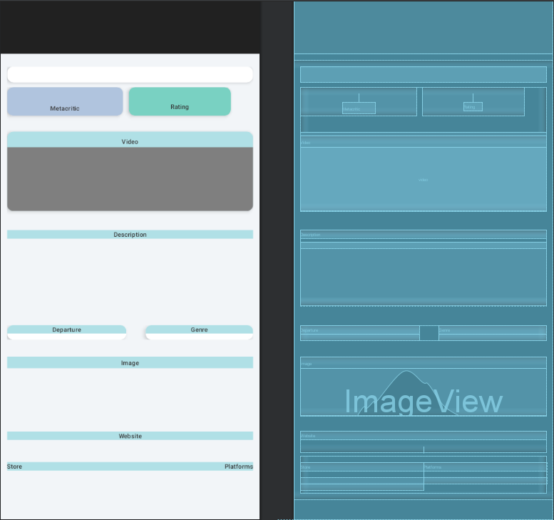

A continuación, mostramos la versión emulada como instalada de la aplicación para esta sección.

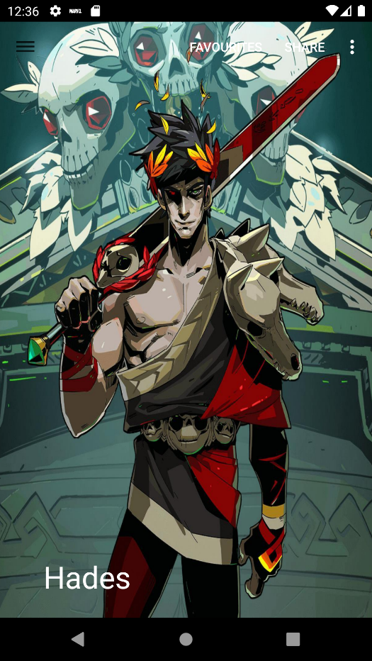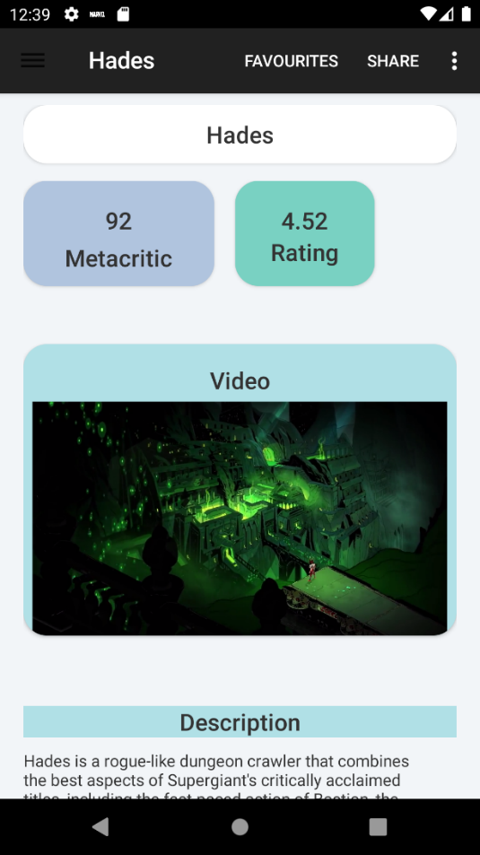

**Pantalla Mapa** muestra un mapa con nuestra ubicación actual, que proporciona el GPS del dispositivo, a su vez proporcionando las tiendas referentes a la venta de videojuegos. Tendrá un botón superior derecho para volver a la ubicación inicial y un botón central inferior para actualizar tanto la ubicación actual como la localización de las tiendas físicas próximas.

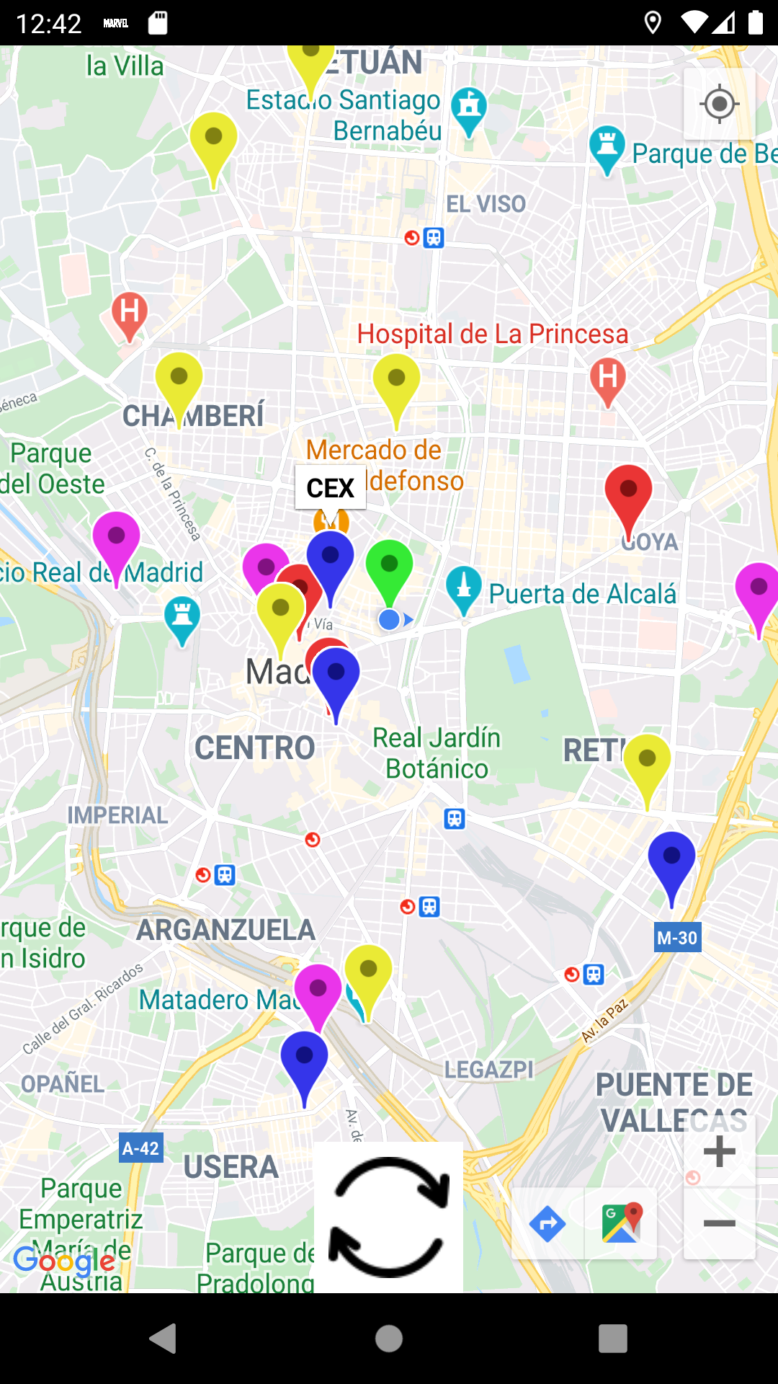 

**Pantalla Tiendas** plamas un listado de tiendas vituales para la adquisición de cada videojuego a gusto del usuario. Muestra el icono de la tiendas y su título llevándonos a la página correspondiente.

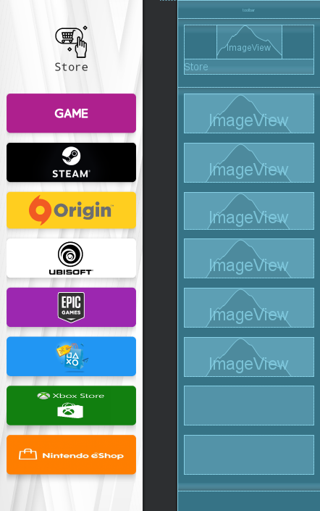

**Pantalla Favoritos** es la sección que visualiza cada videojuego añadido y lo mostrará en conjunto con otros videojuegos en forma de lista o individual si solo ha sido añadido uno. Posee un botón cuya función es el despliegue del menú deslizante como en otras pantallas mencionadas anteriormente.

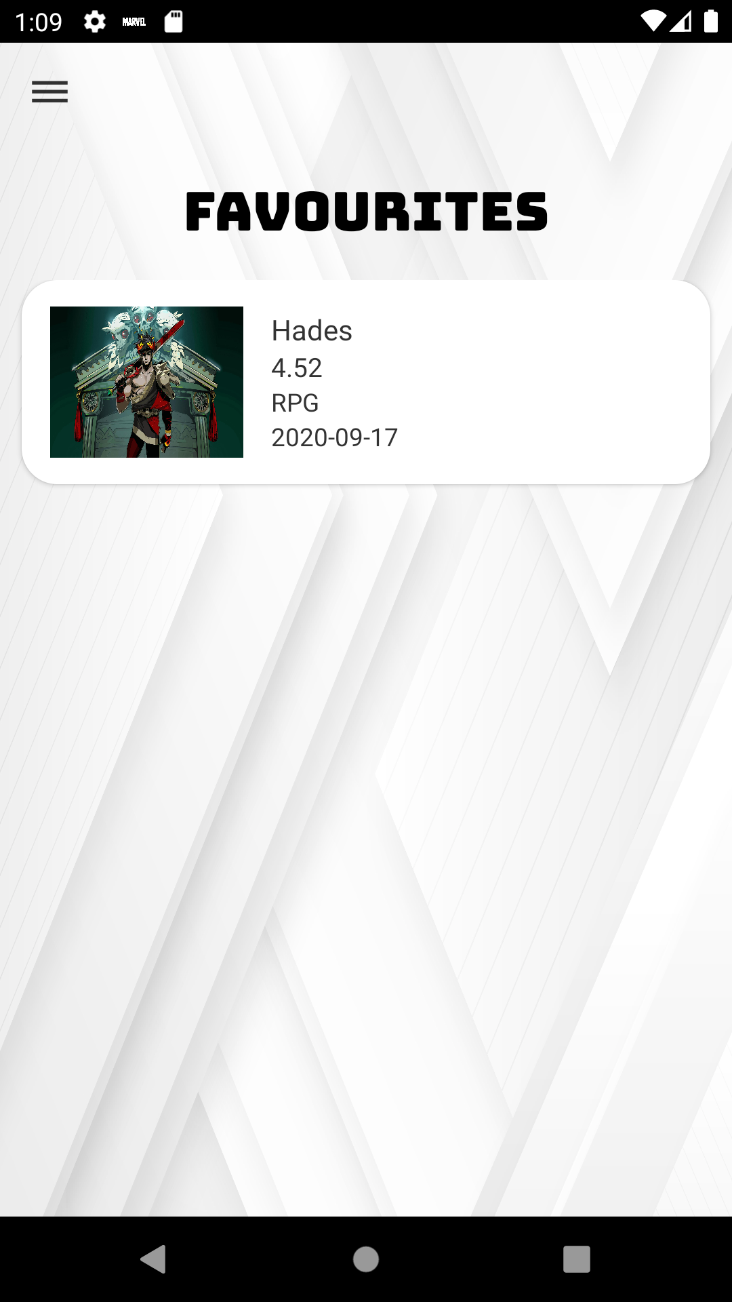 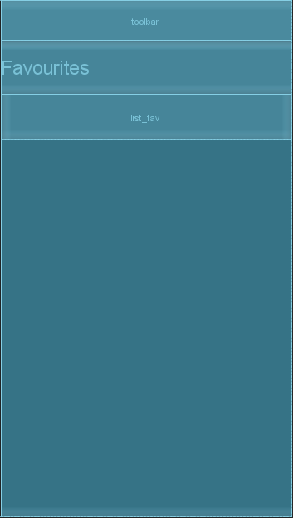

**Pantalla Perfil**. Dispone de una imagen de fondo, como la imagen propia de cada usuario actual, su nick y su correo electrónico. También se mostrará un botón de cerrar sesión y uno de cambiar el perfil actual.

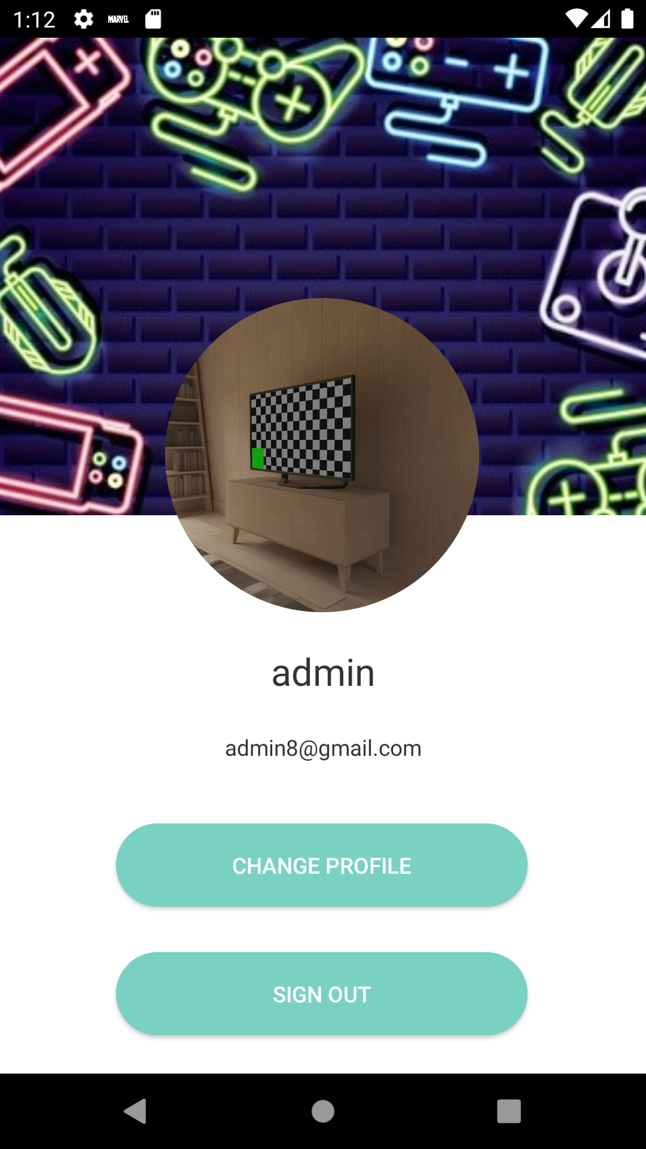 

Pulsando sobre el botón de Change Profile nos llevará a la Pantalla de Editar Perfil. En esta sección visualizamos la imagen del usuario, el nick/nombre, su correo electrónico y si lo desea también puede cambiar su contraseña. Por último, tenemos un botón para guardar los cambios realizados. Cada elemento disponible en esta pantalla puede ser modificado por el usuario.

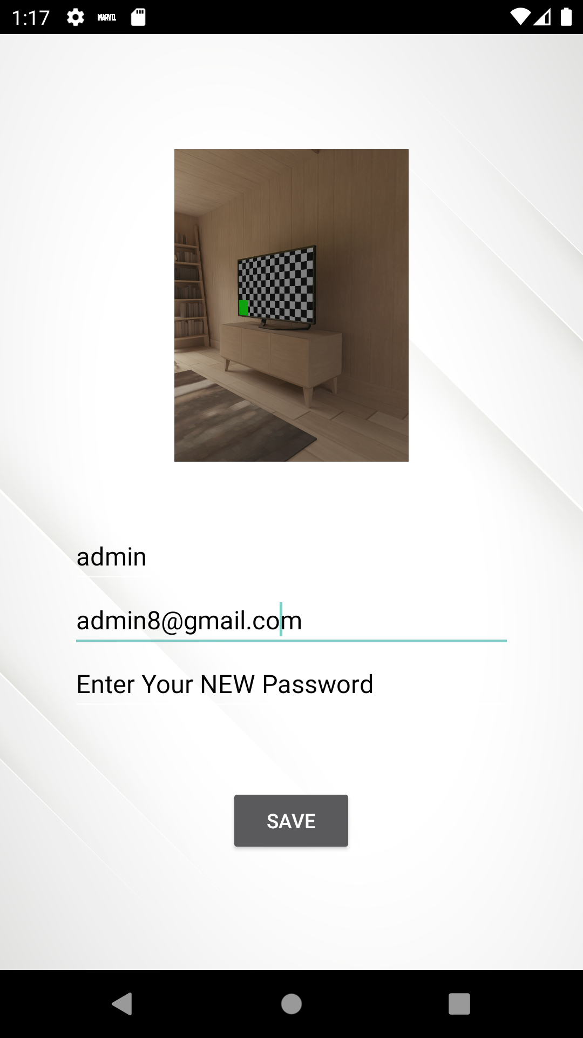 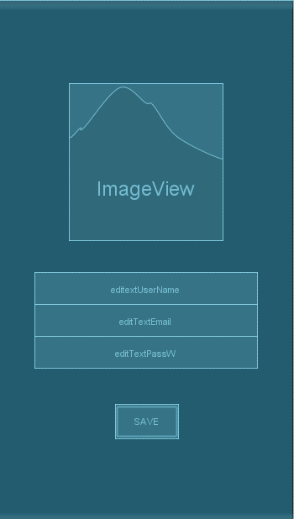

**Pantalla Sobre Nosotros** nos mostrará el logotipo de nuestra aplicación junto a una breve descripcion sobre nosotros, los desarrolladores de la aplicación.

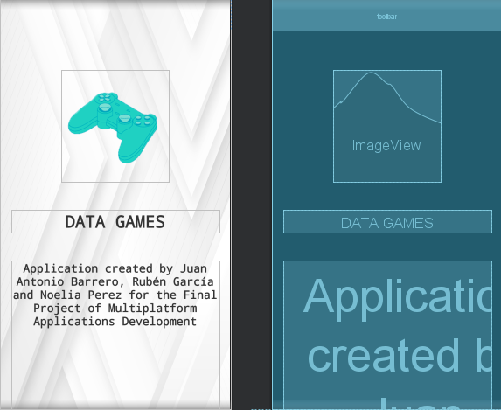

# **Tecnologías utilizadas**

* **JAVA**: Es un lenguaje de programación y una plataforma informática que se ejecuta en la Máquina Virtual Java (JVM) del cual se ha ido popularizando por su facilidad a la hora de portabilidad entre plataformas junto con su diseño innovador. En nuestra app al utilizar Android lo ejecutaremos mediante el SDK proporcionado. Siendo respaldado por Oracle y su licencia es gratuita.

Su ámbito de aplicación es tan amplio que a su vez Java se utiliza tanto en móviles como en electrodomésticos. Cuyo objetivo era la estructuración de un modo más sencillo para poder alcanzar los puestos más altos en el comercio de la programación.

* **FIREBASE**: Trata de una plataforma móvil creada por Google, cuya principal función es desarrollar y facilitar la creación de apps de elevada calidad de una forma rápida y sencilla.

La plataforma se dispone tanto en la nube como para diferente plataformas iOS, Android y web.

Firebase nos proporciona una serie de características:

* Integración dinámica de los usuarios usando Firebase Authentication;
* Enviar notificaciones a varias plataformas con Cloud Messaging;
* Actualización automática de cada dato sobre los proyectos creados.
* Crea análisis con sus resultados mediante Google Analytics creación de un servidor para el proyecto.
* Tiene un servicio Hosting propio.
* Soporte gratuito vía email, sin importar si el desarrollador utiliza la versión gratuita o de pago.
* Permite la monetización: desde el propio Firebase se puede agregar publicidad a la app.
* **JSON**: Son las siglas de JavaScript Object del cual es un formato de texto que facilita el intercambio de información entre dispositivos. Está basado en cómo funcionan los objetos JavaScript. JSON podemos utilizarlo en la gran mayoría de lenguajes, Java, PHP, y en las diferentes plataformas macOS, Windows, Linux, iOS etc.

JSON es independiente del lenguaje que utilicemos, por lo que nos da una flexibilidad increíble en cuanto a intercambio de información. Podemos devolver un JSON desde nuestro servidor y nuestras apps para iOS y Android, al igual que nuestro frontend no tendrán problema alguno para tratar la información y devolverla a nuestro servidor.

* **XML**: Es un metalenguaje, es decir, puede ser empleado para definir otros lenguajes, llamados dialectos XML. Representa una manera distinta de hacer las cosas, su estructuración del texto es tan clara y lógica que puede utilizarse para mapear bases de datos enteras siendo similar al código HTML en su lectura. También es un sistema de codificación de información.
* **RAWG**: Es uno de los principales proveedores obteniendo información acerca de videojuegos. Desarrollada por un grupo de usuarios utilizando diferentes lenguajes de programación PHP, Python, Android, Nodo, etc. Para obtener más información disponen de un correo para contactar de una manera más cercana api@rawg.io.

La API de RAWG es de uso gratuito, siendo sus beneficios:

* Obtención de información alrededor de 350.000 juegos para sus respectivas plataformas.
* Enlaces a servicios de distribución digital.
* Calificaciones de jugadores tanto de RAWG como servidores externos.
* Metadatos enriquecidos: etiquetas, géneros, desarrolladores, editores, creadores individuales, etc.
* **ANDROID**: es un sistema operativo móvil desarrollado por Google, basado en Kernel de Linux y otros softwares de código abierto. Android nació en el año 2003 de la mano de Rich Miner, Nick Sears, Chris White y Andy Rubin. Siendo la plataforma para smartphones más popular que se ha posicionado como la mejor en el mercado móvil compitiendo con Apple y otros fabricantes de dispositivos hemos decidido emplearla en nuestro proyecto con su facilidad de diseño y amplitud de desarrollo.

A continuación, mostraremos la comparativa de uso con otros sistemas operativos.

Android dispone de un abanico funcional, incluyendo más de10 versiones hasta la actualidad. En nuestra aplicación desarrollaremos en la versión más solicitada y usada por los usuarios, tomando como referencia desde la versión 4,4 KitKat hasta superiores a esta. Por el simple hecho de poder abarcar más de un 96% de los dispositivos Android que están ahora mismo activos.

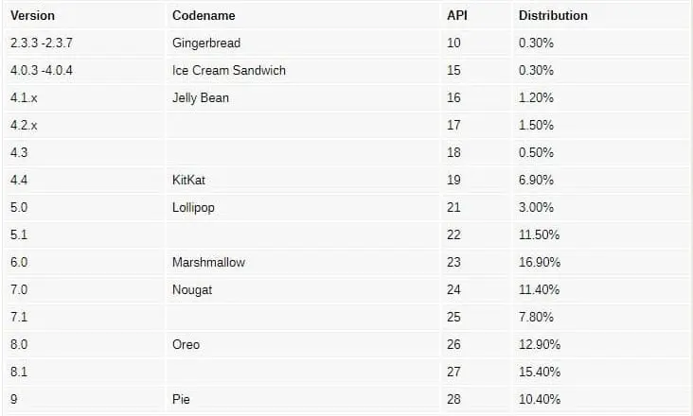

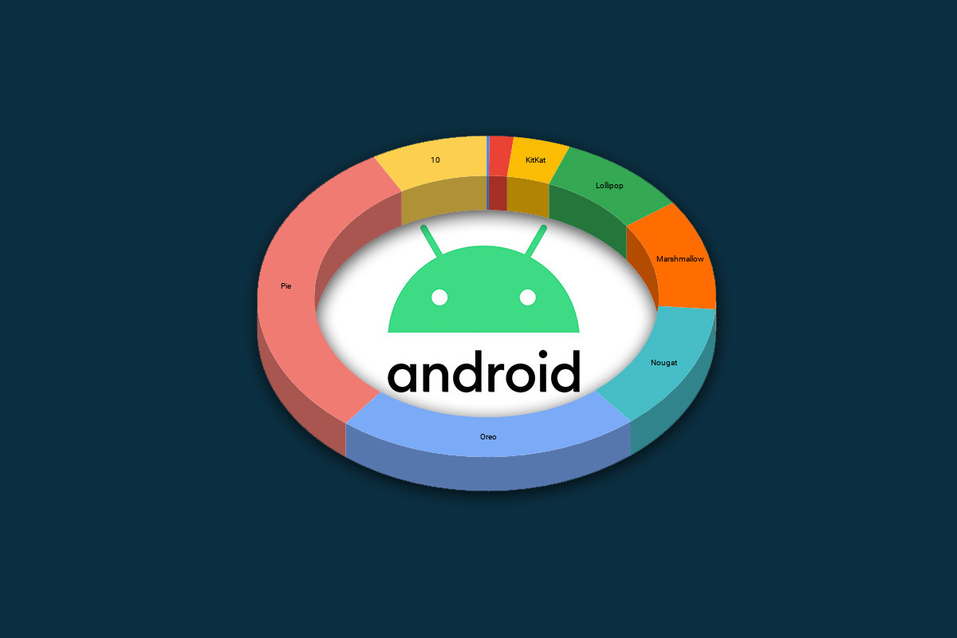

# **Código documentado**

El código documentado se encuentra subido a Git Hub, adjuntamos su link de descarga:

<https://github.com/rubxter99/DATAGAMES.git>

# **Presupuesto**

# En cuanto al presupuesto, disponíamos de un crédito que proporciona Google para proyectos de este tipo de 300 USD (273,48€) para poder realizar las peticiones a Google. Pero decidimos no utilizarlo por el uso a futuro de facturación, sin embargo, creamos nuestro propio servicio a través de las tarifas de Firebase desde un comienzo. Gracias a la nube de Firebase nos facilita el uso de restricciones para poder saber quién tienes permiso tanto de leer como editar la información, saber el perfil de registro actual de cada usuario, monitorización desde cualquier dispositivo portátil como de escritorio. Elegimos el Plan Spark para un comienzo de la aplicación, pero con mentalidad de uso constante a gran escala a futuro la mejor solución a elegir sería el Plan Blaze. Mostramos la tabla comparativa de los planes definidos anteriormente.

# Tarifas Firebase

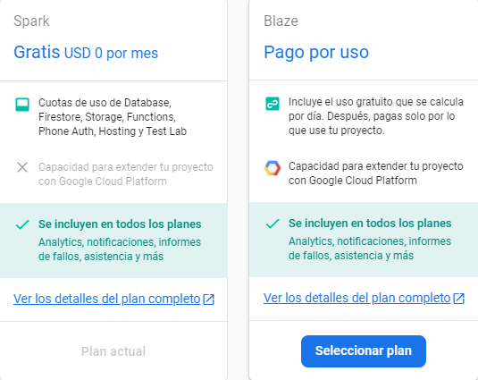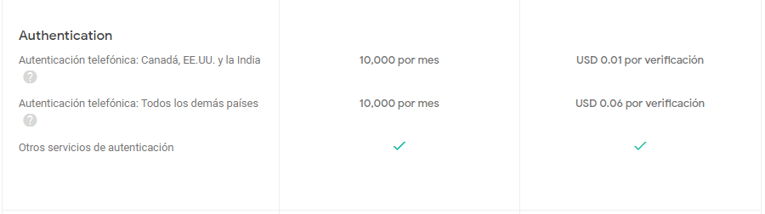

# **Planificación**

Utilizamos la metodología ágil SCRUM por su gran efectividad a la hora de llevar a cabo el proyecto. Nuestros Sprint solían llevar un tiempo máximo entre 3 semanas hasta 4 semanas. Al ser un proyecto con una cantidad mínima de equipo para poder realizarlo, solo necesitábamos 2 días por semana. Estas reuniones las realizábamos mediante la herramienta llamada Discord.

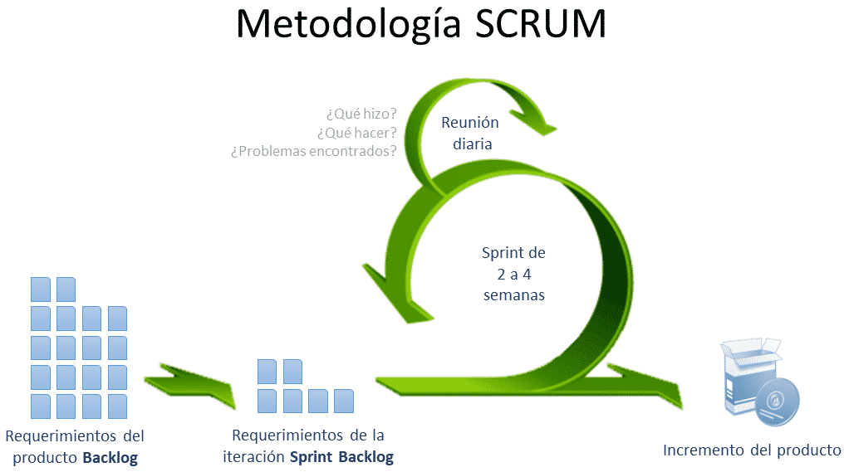

Para tener una mejor organización del proyecto y saber los pasos a seguir utilizamos la herramienta Trello, herramienta de gestión de proyectos que hace que la colaboración sea sencilla y visible organizándolo en columnas. Este software de administración de proyectos basada en el método Kanban, método para gestionar el trabajo usando el famoso *To Do, Doing y Done*, y sirve para gestionar tareas permitiendo organizar el trabajo en grupo de forma colaborativa mediante tableros virtuales compuestos de listas de tareas en forma de columnas.

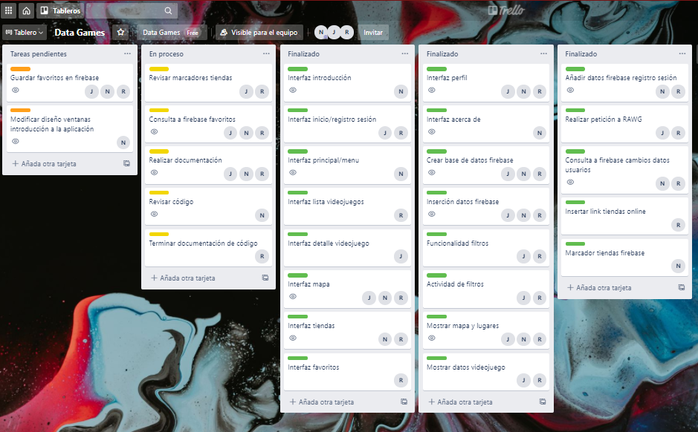

# **Manual de instalación**

Su instalación se realizará a través del APK que será distribuido a través de plataformas o webs de aplicaciones.

# **Manual de usuario**

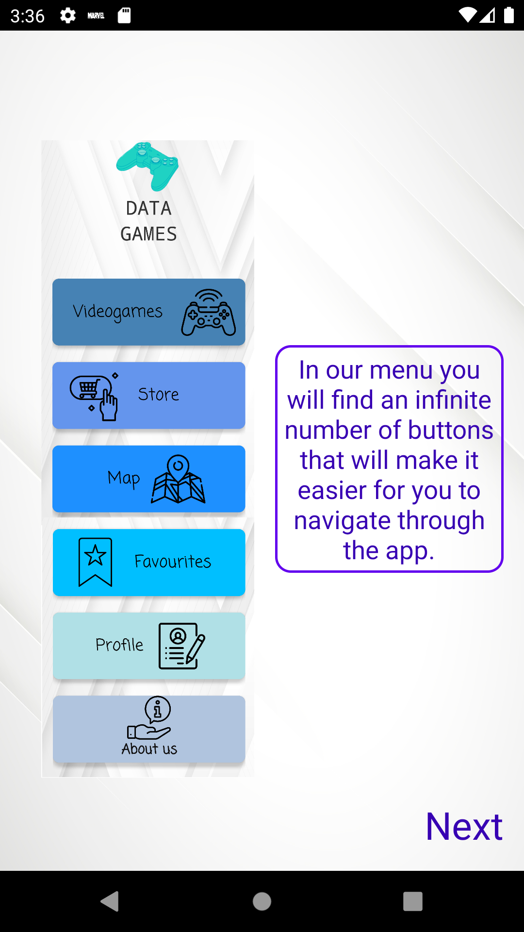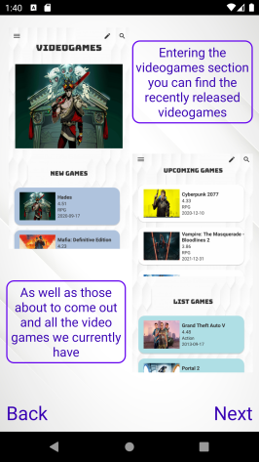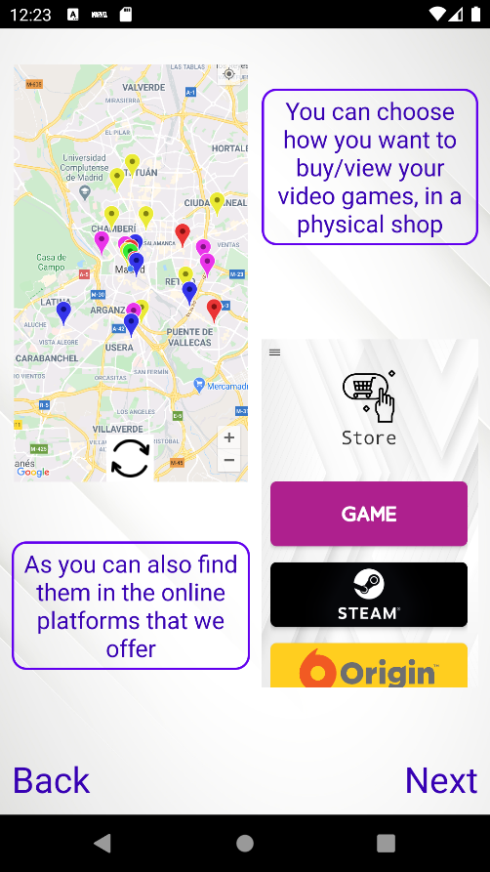

Principalmente se puede deslizar tanto a la derecha como a la izquierda en la pantalla para el cambio de ventana entre estas, y también desde el botón indicado.

Pequeña introducción acerca de las pantallas de nuestra app

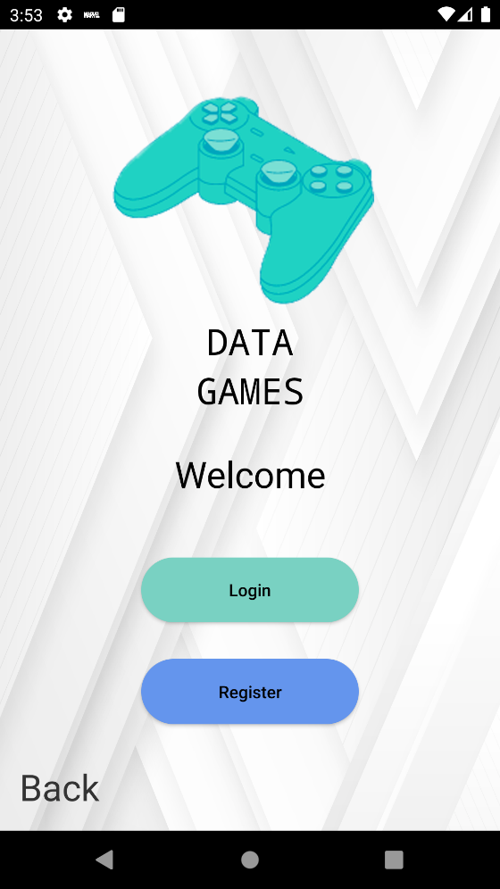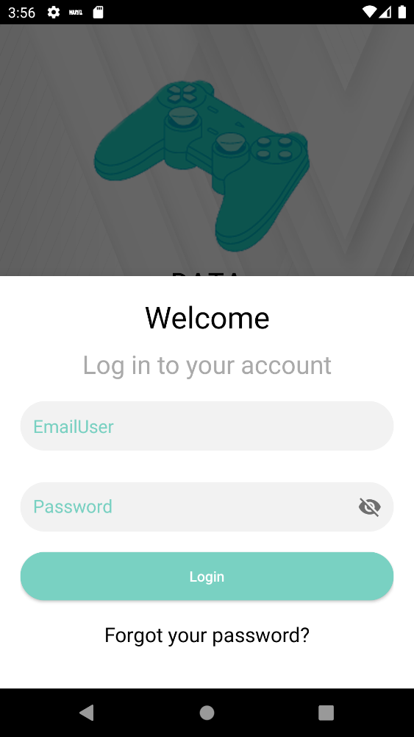

Link para cambiar la contraseña

Botón para iniciar sesión

Insertar email y contraseña para iniciar sesión

Botón para volver a la introducción

Botón para registrar usuario

Botón para iniciar sesión

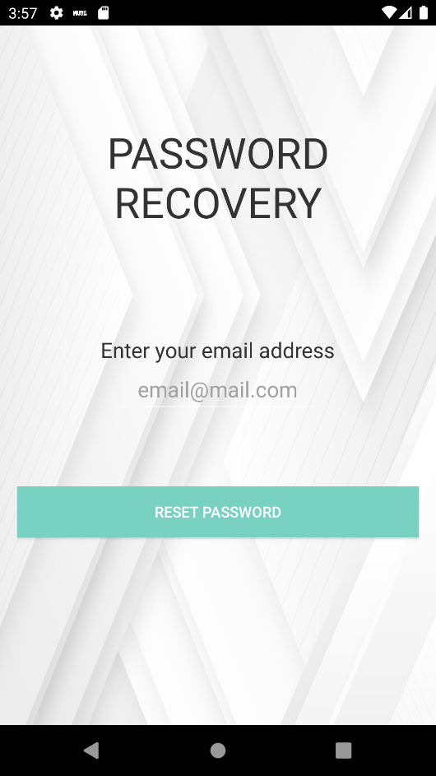

Insertar email parar recuperar la contraseña

Botón para recuperar la contraseña

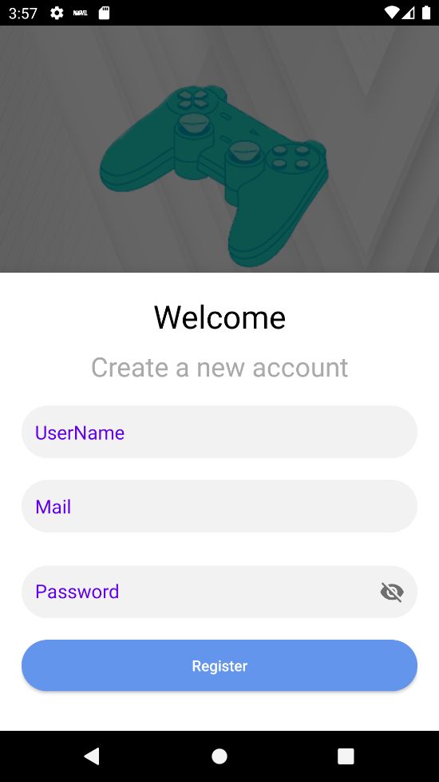

Botón para registrar usuario

Insertar Nick/nombre, email y contraseña para poder registrarse

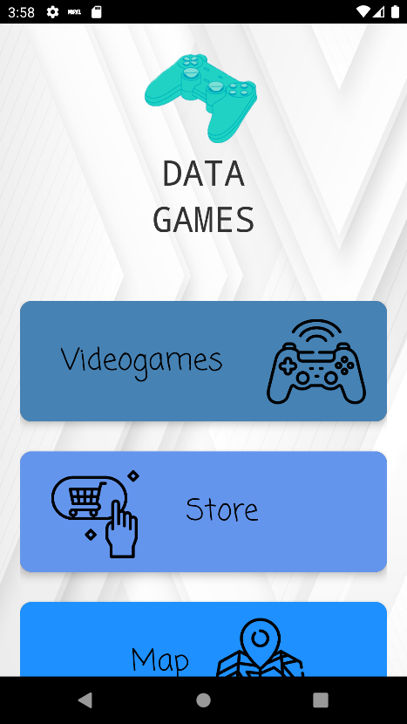

Listado de botones con referencia a los siguientes apartados.

Botón menú deslizante

Botones de filtros y búsqueda por nombre solo aplicable en la lista genérica

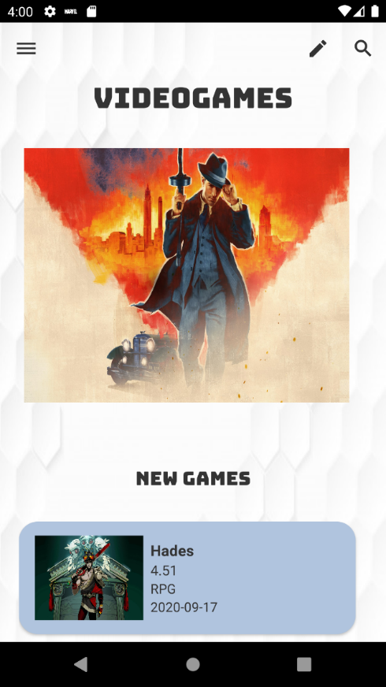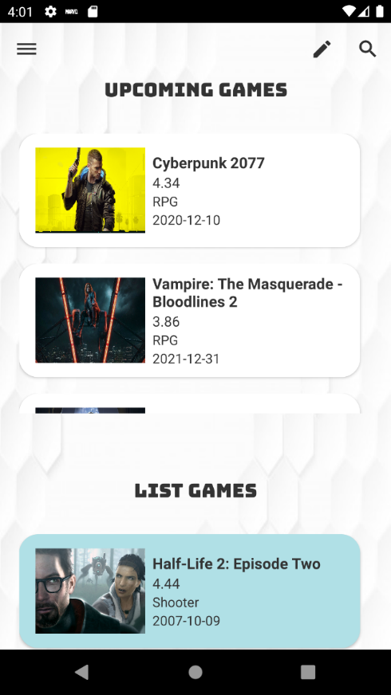

Listas tanto horizontal como vertical de los juegos actuales.

Lista genérica de todos los juegos.

Lista de los próximos juegos

***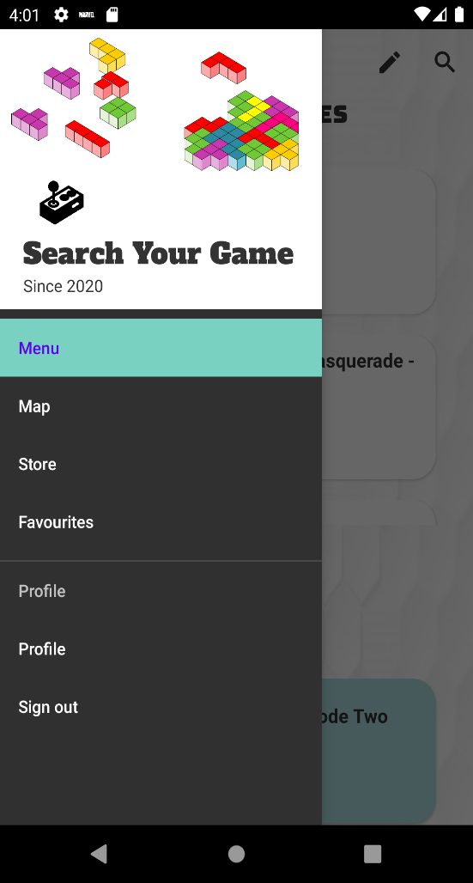* 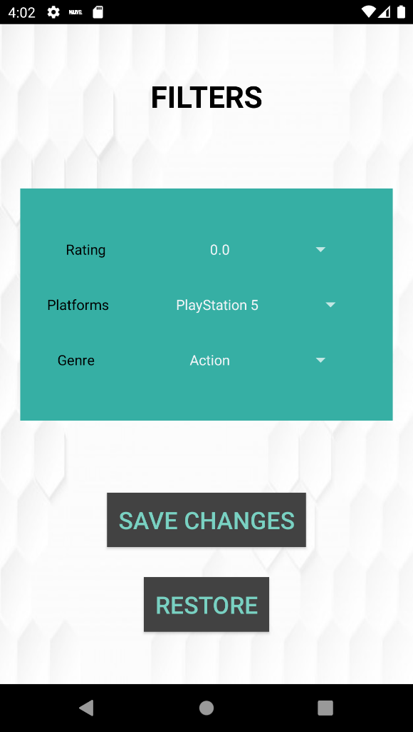 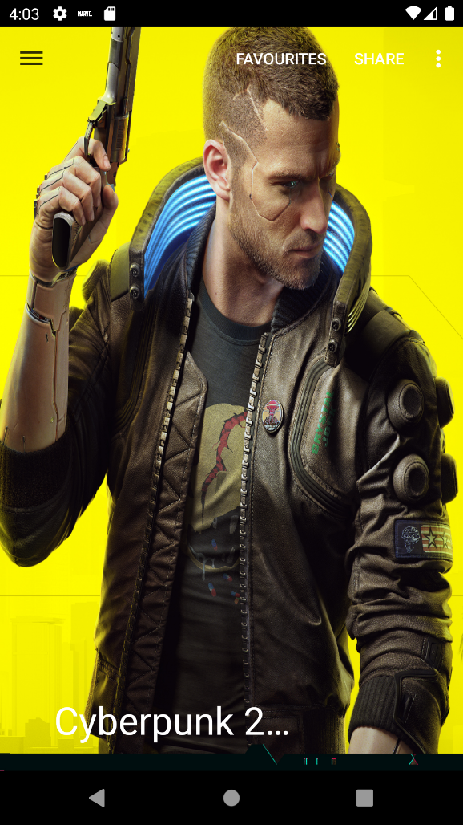 *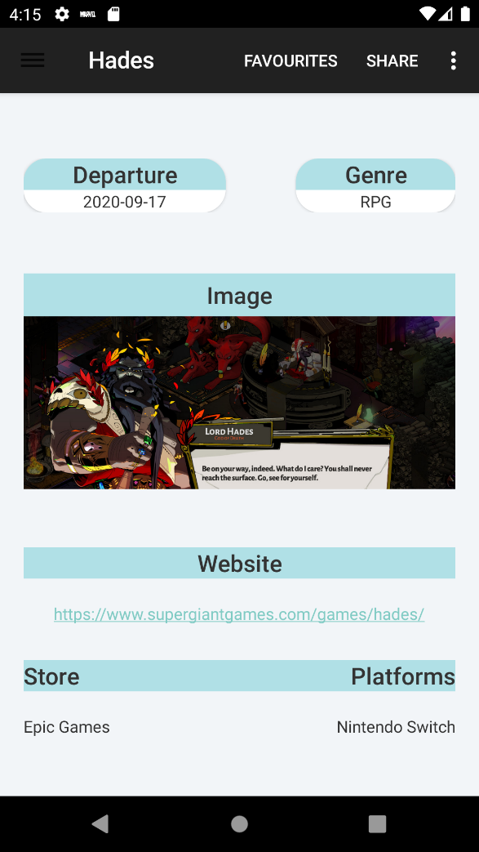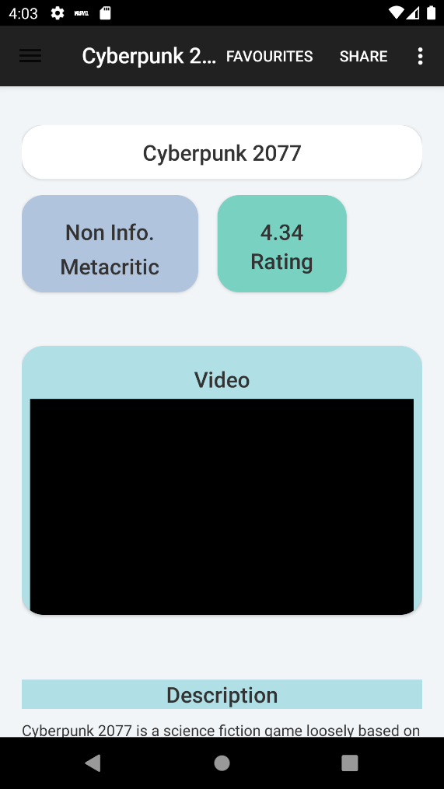***

Botón restaurar la lista genérica por defecto

Botón guardar cambios en la lista genérica y los muestre

Botones para seleccionar la puntuación, las plataformas y los géneros de cada videojuego mostrado en nuestra lista genérica

Menú deslizante con solo mover un dedo o seleccionando el botón especifico. Botones para los distintos apartados de nuestra app.

Botón para saber más sobre nosotros

Botón compartir el enlace de la web del videojuego

Botón para guardar el videojuego en favoritos

Información del videojuego elegido, video, imagen, descripción, título, puntuaciones, enlace web, plataformas, fecha lanzamiento, categoría, tiendas.

Si no posee información se muestra Non Info.

Botón menú deslizante

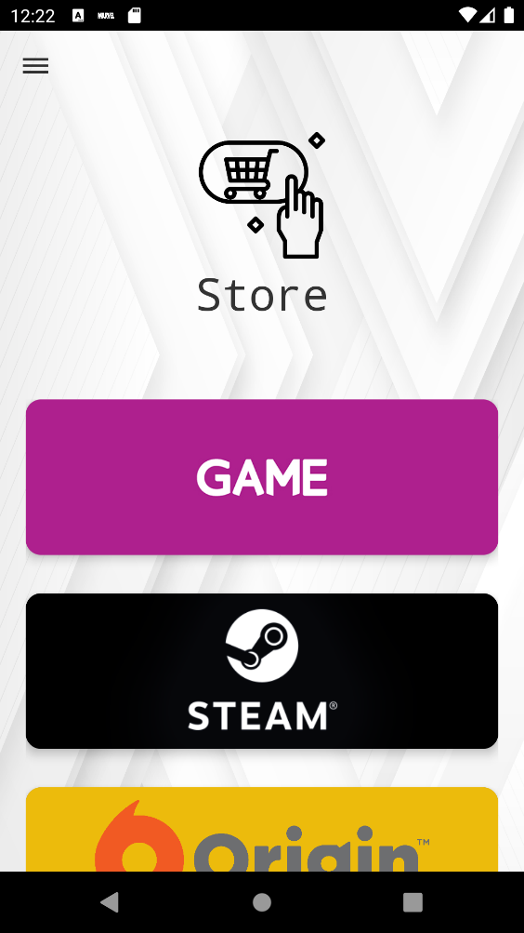

Botones para poder direccionar al usuario a la tienda donde comprar los videojuegos digitalmente

Botón menú deslizante

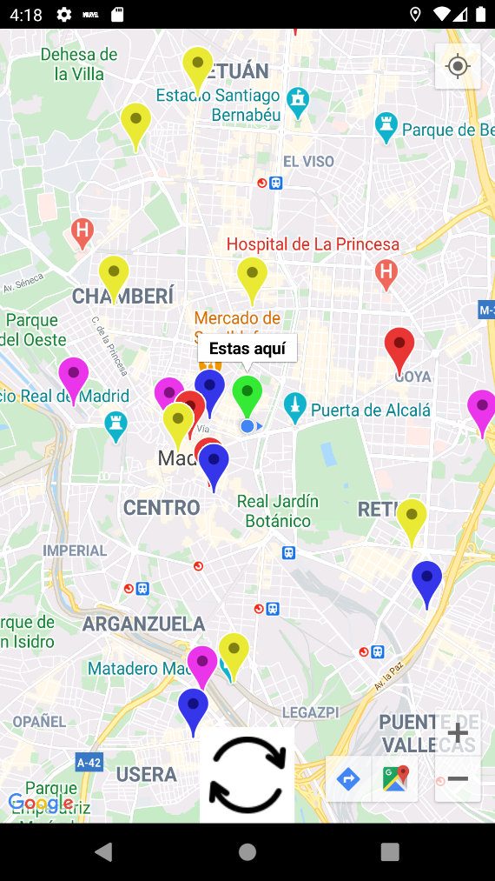

Botón de actualizar las ubicaciones dependiendo de donde estemos y mostrar las tiendas físicas de videojuegos marcadas con diferentes colores en un radio de 5 kilómetros.

Botón para localizar nuestra ubicación actual mediante nuestro GPS

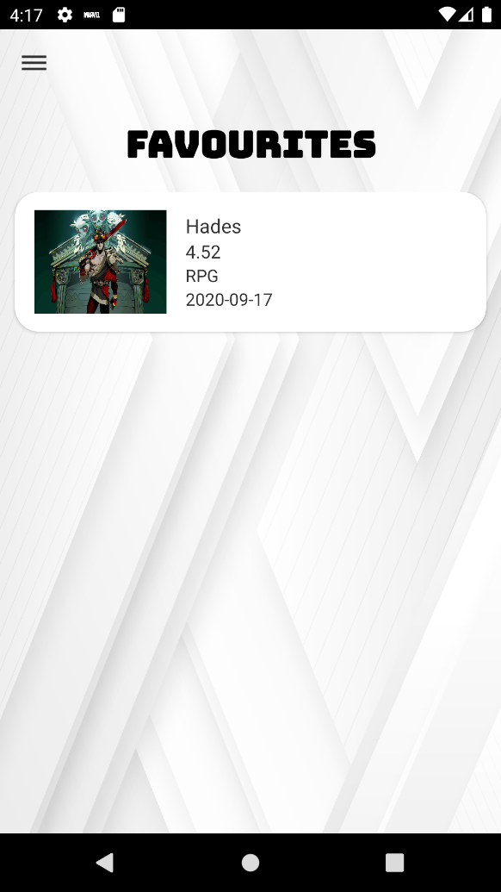

Botón menú deslizante

Listado de los videojuegos favoritos elegidos por el usuario actual, añadidos desde la ventana de detalle del videojuego. Pueden ser eliminados al presionar sobre cada uno

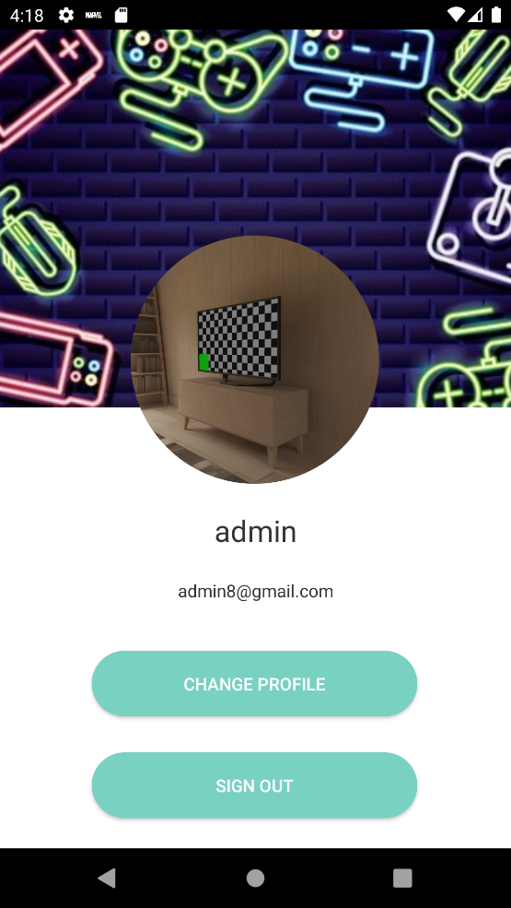 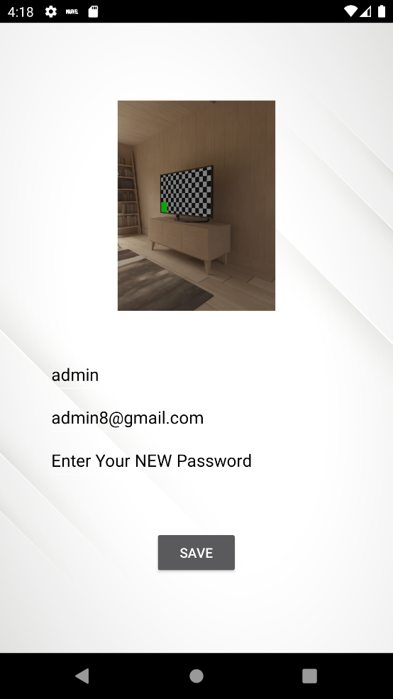

Al pulsar sobre la imagen podrá modificarla

Pueden cambiarse el Nick/nombre y correo electrónico del usuario actual

Botón para guardar los cambios y llevarnos a la ventana anterior

Nick/nombre y correo electrónico del usuario actual

Cambiar datos usuario actual

Botón para cerrar sesión de la app e ir al Login

Imagen usuario actual

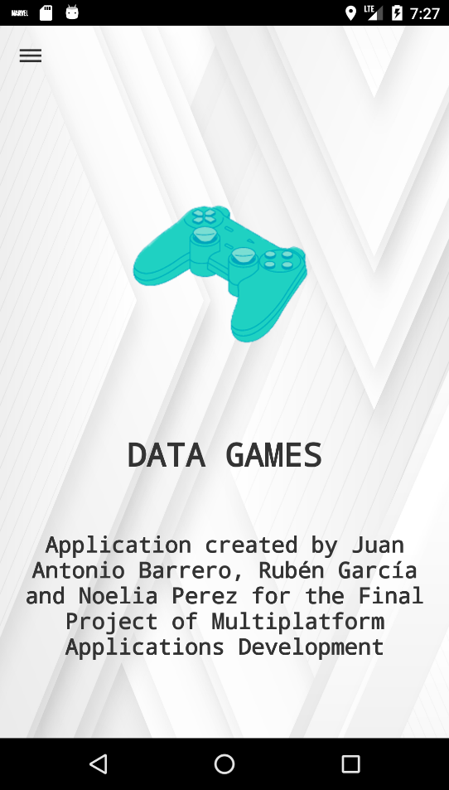

Información acerca de nosotros, los creadores de la app DATAGAMES

# **13 Conclusiones**

Tras ponernos de acuerdo en que el tipo de aplicación que hemos creado, no es muy usual, pero sí muy demandada por el público de los videojuegos, creemos que puede tener un gran potencial en cuanto a utilidad y facilidad de uso.

Nuestro mayor inconveniente es que las tiendas físicas de videojuegos, están en una base de datos local la cual habría que actualizar para poder vender a nivel nacional, pues solo se encuentran tiendas en la comunidad de Madrid.

Pero por lo general estamos muy contentos con el desarrollo y funcionamiento de nuestra app que creemos que puede llegar a mucho público de diferentes edades, que compartan el interés en los videojuegos.

# **14 Bibliografía**

[https://firebase.google.com/docs/auth/android/custom-auth?hl=es#java](https://firebase.google.com/docs/auth/android/custom-auth?hl=es%23java)

<https://api.rawg.io/docs/>

<https://jsoneditoronline.org/>

<https://stackoverflow.com/>

<https://stackoverrun.com/>

<https://www.semicolonworld.com/>

<https://developer.android.com>

<https://didesweb.com/android/>